Администрация муниципального образования
"Городской округ "Город Нарьян-Мар"

ПОСТАНОВЛЕНИЕ

08.04.2022 | № |  | 433

Об утверждении документа планирования регулярных перевозок пассажиров и багажа по муниципальным маршрутам автомобильным транспортом на территории муниципального образования "Городской округ "Город Нарьян-Мар"

В соответствии с частью 4 статьи 2, пунктом 27 части 1 статьи 3 Федерального закона от 13.07.2015 № 220-ФЗ "Об организации регулярных перевозок пассажиров
и багажа автомобильным транспортом и городским наземным электрическим транспортом в Российской Федерации и о внесении изменений в отдельные законодательные акты Российской Федерации" Администрация муниципального образования "Городской округ "Город Нарьян-Мар"

П О С Т А Н О В Л Я Е Т:

- Утвердить документ планирования регулярных перевозок пассажиров
и багажа по муниципальным маршрутам автомобильным транспортом на территории муниципального образования "Городской округ "Город Нарьян-Мар" согласно Приложению к настоящему постановлению.
- Документ планирования регулярных перевозок утверждается на период
2022 – 2027 годы.
- Настоящее постановление вступает в силу после его официального опубликования.

Глава города Нарьян-Мара | О.О. Белак

Приложение
к постановлению Администрации
муниципального образования
"Городской округ "Город Нарьян-Мар"
от 08.04.2022 № 433

Документ планирования регулярных перевозок пассажиров
и багажа по муниципальным маршрутам автомобильным транспортом на территории муниципального образования "Городской округ "Город Нарьян-Мар"

Мероприятия по развитию регулярных перевозок пассажиров и багажа
по муниципальным маршрутам автомобильным транспортом на территории муниципального образования "Городской округ "Город Нарьян-Мар":

- Цели и задачи, решаемые Документом планирования регулярных перевозок пассажиров и багажа по муниципальным маршрутам автомобильным транспортом
на территории муниципального образования "Городской округ "Город Нарьян-Мар" (далее – Документ планирования):
1.1. Повышение качества транспортного обслуживания населения
при осуществлении регулярных перевозок по муниципальным маршрутам;
1.2. Обеспечение эффективности и безопасности транспортного обслуживания населения с учетом социальных, экономических, экологических и иных факторов;
1.3. Повышение привлекательности перевозок транспортом общего пользования и создание условий для переориентации на него перевозок, осуществляемых личным автотранспортом;
1.4. Снижение ущерба от загрязнения окружающей среды.
2. Параметры маршрутной сети на период планирования:
2.1. Автобусный маршрут № 2 " Ул. Ленина – Морской порт – Ул. Ленина" (действующий).
Наименование промежуточных остановочных пунктов: ул. Ленина (конечная) – АО "Вита" – Кванториум – ул. Октябрьская – ул. Пионерская – ул. Швецова – ул. Авиаторов – ул. Аэродромная – ул. Российская – ул. Аэродромная – ул. Полярных летчиков – ул. Авиаторов – пл. Ленина – ул. Победы – Баня № 1 – Морской порт – Педколледж – КСК – Кванториум – АО "Вита" – ул. Ленина (конечная).
Наименования улиц, автомобильных дорог по муниципальному маршруту:
ул. Ленина – ул. Пионерская – ул. Швецова – ул. Авиаторов – ул. Российская – ул. Авиаторов – ул. Ленина – ул. Первомайская – ул. Хатанзейского –
ул. Выучейского – ул. Ленина.

Схема автобусного маршрута:
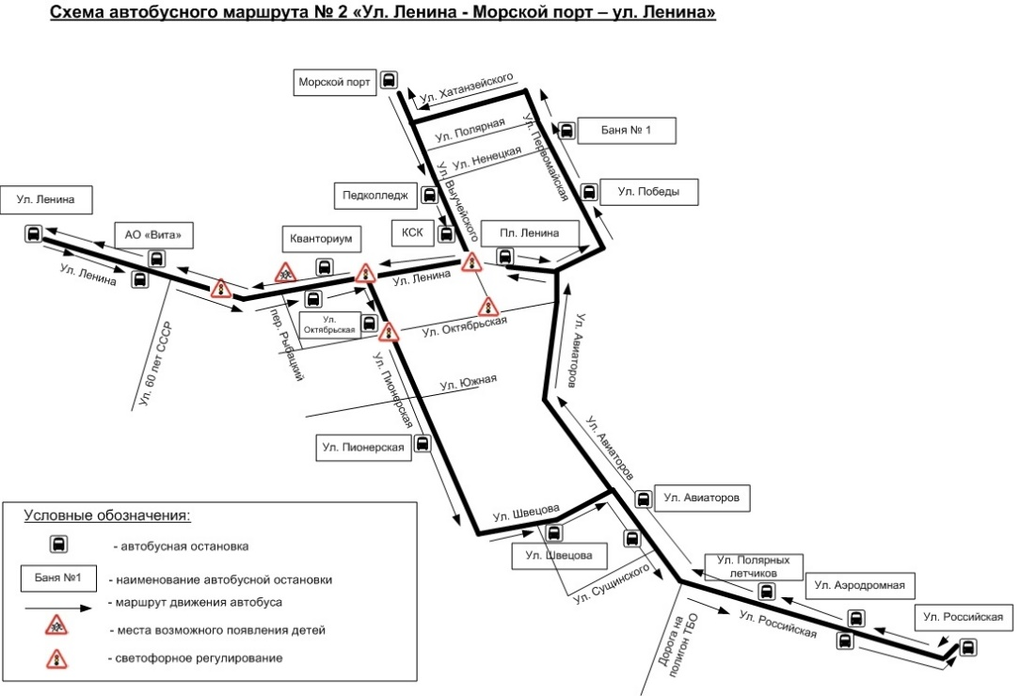

2.2. Автобусный маршрут № 4 "Аэропорт – Морской порт" (действующий).
Наименование промежуточных остановочных пунктов: Аэропорт (конечная) – Войсковая часть – ул. Рабочая – Дворец спорта "Норд" – Электростанция – Малый Качгорт – Больница – пл. Ленина – ул. Победы – Баня № 1 – Морской порт – Педколледж – Культурно-спортивный комплекс – пл. Ленина – Малый Качгорт – Торговый центр – Дворец спорта "Норд" – ул. Рабочая – войсковая часть – Аэропорт.
Наименования улиц, автомобильных дорог по муниципальному маршруту:
ул. Рабочая – ул. 60 лет Октября – ул. Ленина – ул. Первомайская –
ул. Хатанзейского – ул. Выучейского – ул. Октябрьская – ул. Смидовича –
ул. Ленина – ул. 60лет Октября – ул. Рабочая.
Схема автобусного маршрута:
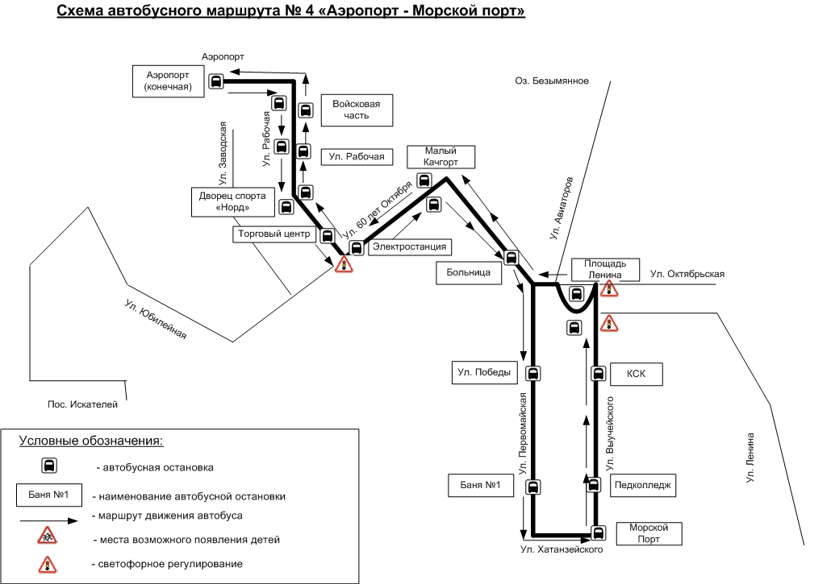

2.3. Автобусный маршрут № 4А "Аэропорт – ул. Ленина" (действующий).
Наименование промежуточных остановочных пунктов: Аэропорт (конечная) – Войсковая часть – ул. Рабочая – Дворец спорта "Норд" – Электростанция – Малый Качгорт – Больница – пл. Ленина – ул. Октябрьская – Кванториум – АО "Вита" –
ул. Ленина – АО "Вита" – Кванториум – ул. Октябрьская – пл. Ленина – Малый
Качгорт – Торговый центр – Дворец спорта "Норд" – ул. Рабочая – Войсковая часть – Аэропорт (конечная).
Наименования улиц, автомобильных дорог по муниципальному маршруту:
ул. Рабочая – ул. 60 лет Октября – ул. Ленина – ул. Смидовича – ул. Октябрьская –
ул. Пионерская – ул. Ленина – ул. Пионерская – ул. Октябрьская – ул. Смидовича –
ул. Ленина – ул. 60 лет Октября – ул. Рабочая.

Схема автобусного маршрута:
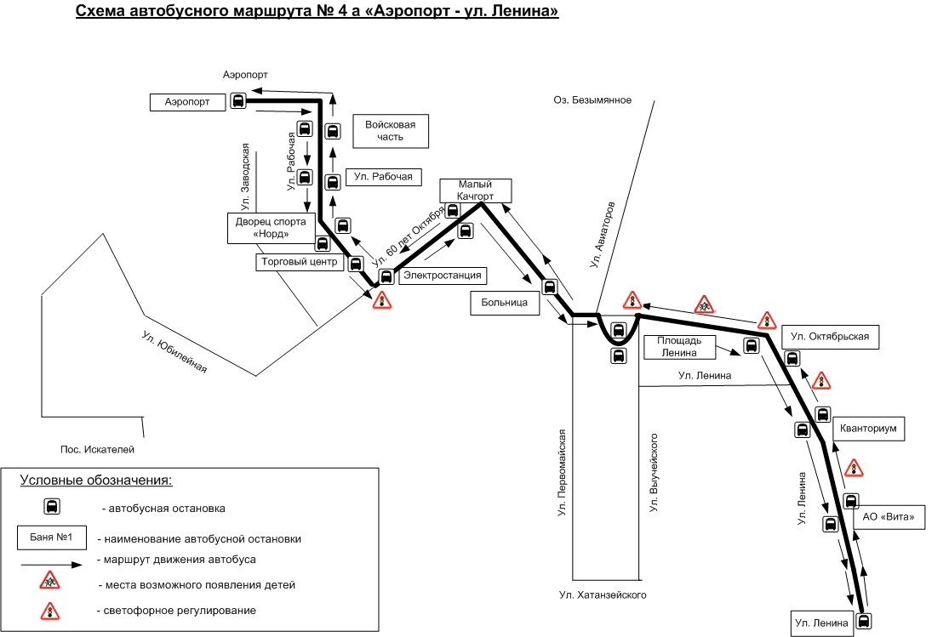

2.4. Автобусный маршрут № 6 "Старый аэропорт – ул. Ленина" (действующий).
Наименование промежуточных остановочных пунктов: ул. Российская –
ул. Аэродромная – ул. Авиаторов – ул. Швецова – ул. Пионерская – Кванториум – АО "Вита" – ул. Ленина (конечная) – АО "Вита" – Кванториум – Баня № 1 – Морской порт – Педколледж – КСК – пл. Ленина – ул. Авиаторов – ул. Полярных летчиков – ул. Аэродромная – ул. Российская.
Наименования улиц, автомобильных дорог по муниципальному маршруту:
ул. Российская – ул. Авиаторов – ул. Швецова – ул. Пионерская – ул. Ленина – ул. Выучейского – ул. Ненецкая – ул. Первомайская – ул. Хатанзейского –
ул. Выучейского – ул. Октябрьская – ул. Смидовича – ул. Ленина – ул. Авиаторов – ул. Российская.

Схема автобусного маршрута:
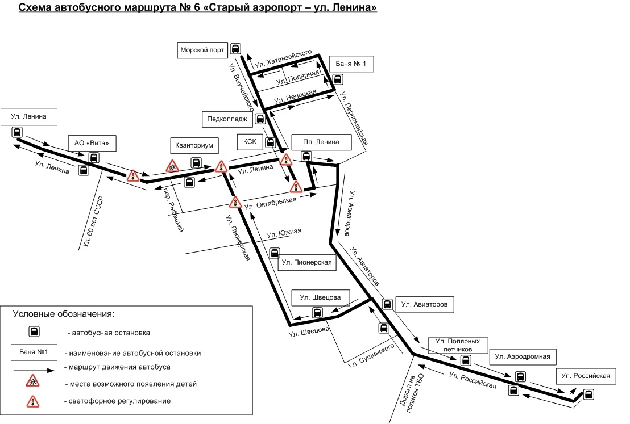
2.5. Автобусный маршрут № 7 "Морской порт – оз. Безымянное" (действующий).
Наименование промежуточных остановочных пунктов: Морской порт (конечная) – Педколледж – Культурно-спортивный комплекс – оз. Безымянное –
пл. Ленина – ул. Победы – Баня № 1 – Морской порт (конечная).
Наименования улиц, автомобильных дорог по муниципальному маршруту:
ул. Выучейского – ул. Октябрьская – ул. Авиаторов – дорога на полигон ТБО – ул. Авиаторов – ул. Ленина – ул. Первомайская – ул. Хатанзейского.
Схема автобусного маршрута:
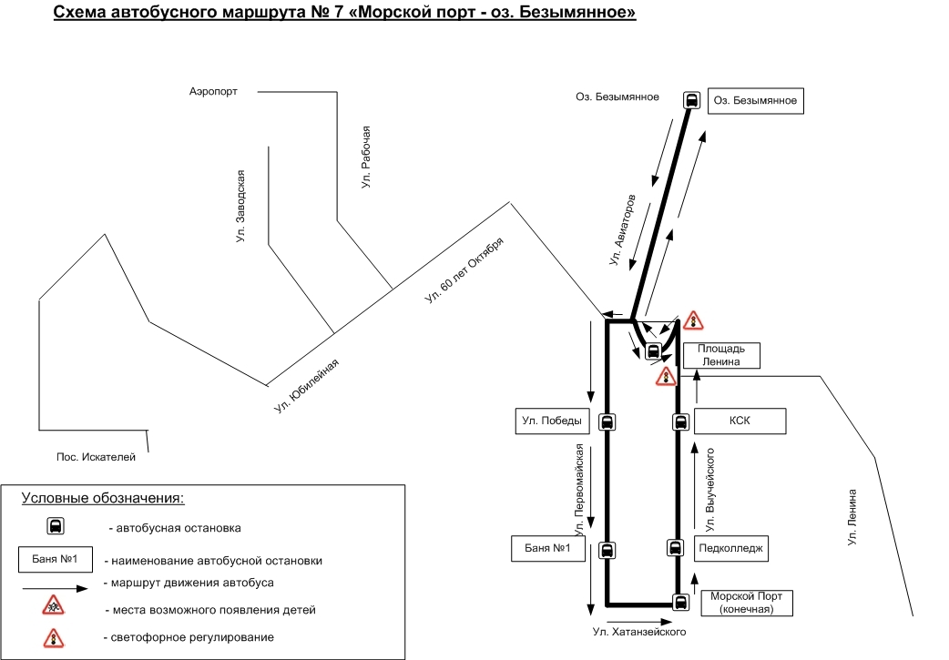

2.6. Автобусный маршрут № 8 "пос. Мирный - Морской порт" (действующий).
Наименование промежуточных остановочных пунктов: Морской порт (конечная) – Педколледж – Культурно-спортивный комплекс – пл. Ленина – Малый Качгорт – Электростанция – Сахалин – Школа № 2 – п. Мирный – Школа № 2 – Лесозавод – Сахалин – Электростанция – Малый Качгорт – Больница – пл. Ленина – ул. Победы – Баня № 1 – Морской порт.
Наименования улиц, автомобильных дорог по муниципальному маршруту:
ул. Выучейского – ул. Октябрьская – ул. Смидовича – ул. Ленина – ул. 60 лет
Октября – ул. Юбилейная – ул. Заводская – ул. Юбилейная – ул.60 лет Октября –
ул. Ленина – ул. Первомайская – ул. Хатанзейского.

Схема автобусного маршрута:
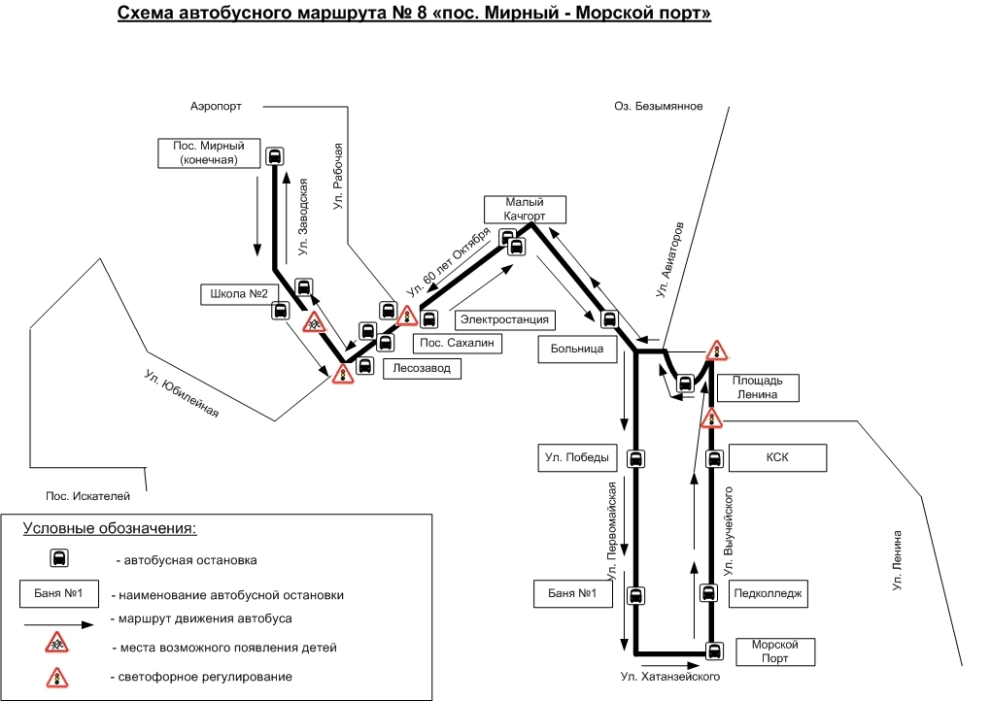

2.7. Автобусный маршрут № 5 "Старый аэропорт – Аэропорт" (планируемый).
Наименование промежуточных остановочных пунктов: ул. Российская –
ул. Аэродромная – ул. Полярных летчиков – ул. Авиаторов – пл. Ленина – Малый Качгорт – Торговый центр – Дворец спорта "Норд" – ул. Рабочая – Войсковая часть – Аэропорт – Войсковая часть – ул. Рабочая – Дворец спорта "Норд" – Электростанция – Малый Качгорт – Больница – пл. Ленина – ул. Авиаторов – ул. Аэродромная –
ул. Российская.
Наименования улиц, автомобильных дорог по муниципальному маршруту:
ул. Российская – ул. Авиаторов – ул. Ленина – ул. 60 лет Октября – ул. Рабочая –
ул. 60 лет Октября – ул. Ленина – ул. Авиаторов – ул. Российская.

Схема автобусного маршрута:
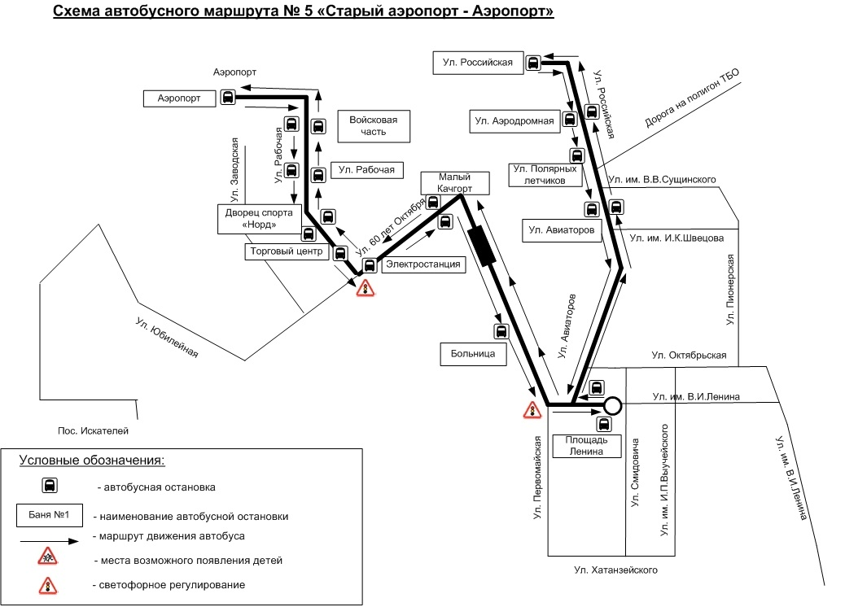

- Класс и количество подвижного состава для обслуживания автобусных маршрутов:
Автобусный маршрут № 2 "Старый аэропорт – ул. Ленина": автобусы малого класса (1 ед.), автобусы среднего класса (4 ед.).
Автобусный маршрут № 4 "Аэропорт – Морской порт": автобусы малого класса (1 ед.), автобусы среднего класса (3 ед.), автобусы большого класса (3 ед.)
Автобусный маршрут № 4А "Аэропорт – ул. Ленина": автобусы малого класса
(1 ед.), автобусы среднего класса (3 ед.), автобусы большого класса (3 ед.).
Автобусный маршрут № 6 "Старый аэропорт – ул. Ленина": автобусы малого класса (1 ед.), автобусы среднего класса (3 ед.).
Автобусный маршрут № 7 "Морской порт – оз. Безымянное": автобусы среднего класса (1 ед.), автобусы большого класса (1 ед.).
Автобусный маршрут № 8 "пос. Мирный – Морской порт": автобусы малого класса (1 ед.), автобусы среднего класса (3 ед.).
Автобусный маршрут № 5 "Старый аэропорт – Аэропорт": автобусы среднего класса (1 ед.).
- Тарифы на перевозки пассажиров и багажа по регулярным маршрутам. Тарифы на перевозку пассажиров и провоз багажа установлены постановлением Администрации МО "Городской округ "Город Нарьян-Мар" от 16.02.2016 № 137
"О стоимости проезда и провоза багажа общественным автомобильным транспортом по муниципальным маршрутам регулярных перевозок", законом Ненецкого автономного округа от 27.02.2009 № 13-оз "О дополнительных мерах социальной поддержки отдельных категорий граждан и порядке наделения органов местного самоуправления отдельными государственными полномочиями Ненецкого автономного округа по предоставлению дополнительных мер социальной поддержки", законом Ненецкого автономного округа от 03.10.2012 № 63-оз "О дополнительных мерах социальной поддержки инвалидов в Ненецком автономном округе", законом Ненецкого автономного округа от 20.12.2013 № 121-оз "О мерах социальной поддержки отдельных категорий граждан, проживающих на территории Ненецкого автономного округа".
- Изменение вида регулярных перевозок, осуществляемых по муниципальным маршрутам регулярных перевозок пассажиров и багажа по муниципальным маршрутам автомобильным транспортом на территории муниципального образования "Городской округ "Город Нарьян-Мар", не планируется.
- Изменение маршрутов регулярных перевозок, осуществляемых
по муниципальным маршрутам регулярных перевозок пассажиров и багажа
по муниципальным маршрутам автомобильным транспортом на территории муниципального образования "Городской округ "Город Нарьян-Мар", не планируется.
- График заключения муниципальных контрактов по муниципальным маршрутам автомобильным транспортом на территории муниципального образования "Городской округ "Город Нарьян-Мар":

№ п/п | Номер маршрута регулярных перевозок | Вид маршрута регулярных перевозок | Наименование маршрута регулярных перевозок | Срок, до истечения которого должен быть заключен муниципальный контракт  на выполнение работ, связанных  с осуществлением регулярных перевозок  по регулируемым тарифам
1. | 2 | муниципальный | "Ул. Ленина – Морской порт – Ул. Ленина" | 30.11.2024
2. | 4 | муниципальный | "Аэропорт – Морской порт" | 30.11.2024
3. | 4А | муниципальный | "Аэропорт – ул. Ленина" | 30.11.2024
4. | 6 | муниципальный | "Старый аэропорт –  ул. Ленина" | 30.11.2024
5. | 7 | муниципальный | "Морской порт –  оз. Безымянное" | 30.11.2024
6. | 8 | муниципальный | "пос. Мирный – Морской порт" | 30.11.2024
7. | 5 | муниципальный | "Старый аэропорт – Аэропорт" | 30.11.2022

- Сроки установления маршрутов регулярных перевозок, осуществляемых
по муниципальным маршрутам регулярных перевозок пассажиров и багажа
по муниципальным маршрутам автомобильным транспортом на территории муниципального образования "Городской округ "Город Нарьян-Мар":

№ п/п | Номер маршрута регулярных перевозок | Вид маршрута регулярных перевозок | Наименование маршрута регулярных перевозок | Срок принятия решения  об установлении маршрутов регулярных перевозок
1. | 5 | муниципальный | "Старый аэропорт – Аэропорт" | 2022 год
- Сроки отмены маршрутов регулярных перевозок, осуществляемых
по муниципальным маршрутам регулярных перевозок пассажиров и багажа
по муниципальным маршрутам автомобильным транспортом на территории муниципального образования "Городской округ "Город Нарьян-Мар" (не планируется).
- Сроки изменения маршрутов регулярных перевозок, осуществляемых
по муниципальным маршрутам регулярных перевозок пассажиров и багажа
по муниципальным маршрутам автомобильным транспортом на территории муниципального образования "Городской округ "Город Нарьян-Мар"
(не планируется).
- Перечень ответственных за реализацию плана мероприятий по реализации Документа планирования:
11.1. Управление жилищно-коммунального хозяйства Администрации муниципального образования "Городской округ "Город Нарьян-Мар".
11.2. МКУ "Управление городского хозяйства г. Нарьян-Мара".

